Resolución del Pleno del Instituto de Transparencia, Acceso a la Información Pública y Protección de Datos Personales del Estado de México y Municipios, con domicilio en Metepec, Estado de México, a veintinueve de mayo de dos mil diecinueve.
VISTO el expediente electrónico formado con motivo del recurso de revisión número 01600/INFOEM/IP/RR/2019, interpuesto por el C. xxxxxx xxxx xxxx, en lo sucesivo El Recurrente, en contra de la falta de respuesta del Ayuntamiento de Tecámac, en lo subsecuente, se procede a dictar la presente resolución:

A N T E C E D E N T E S D E L A S U N T O
PRIMERO. De la Solicitud de Información.
Con fecha once de febrero de dos mil diecinueve, El Recurrente, presentó a través del Sistema de Acceso a la Información Mexiquense (SAIMEX) ante El Sujeto Obligado, solicitud de acceso a la información pública, registrada bajo el número de expediente 00085/TECAMAC/IP/2019, mediante la cual solicitó información en el tenor siguiente:
“ACTA DEL COMITÉ DE TRANSPARENCIA EN DONDE APRUEBEN COMO RESERVADA LA INFORMACIÓN DE LOS SERVIDORES PÚBLICOS QUE NO LES LIQUIDARON Y QUE TRABAJABAN DESDE ADMINISTRACIONES PASADAS, YA QUE LA PRESIDENTA EN UNA JUNTA DE CABILDO ANUNCIO QUE ERA" INFORMACIÓN RESERVADA", Y ELLA NO TIENE LA FACULTAD DE DECLARARLA RESERVADA, YA QUE TIENEN UN ORGANO COLEGIADO QUE DEBE HACER TODO LO QUE MARCA LA LEY, SOLICITO EL ACTA DE ESTE ORGANO COLEGIADO Y LA PRUEBA DE DAÑO QUE MARCA LA LEY. YA QUE AL PARECER LOS ABOGADOS QUE RODEAN A LA PRESIDENTA IGNORAN A TODAS LUCES LEYES Y PROCEDIMIENTOS, NO ME EXTRAÑA EL RUMOR DE LA RENUNCIA DEL SECRETARIO DEL AYUNTAMIENTO Y DE OTROS TANTOS MAS” [Sic]
Modalidad de entrega: A través del SAIMEX.

SEGUNDO. De la respuesta del Sujeto Obligado.
En el expediente electrónico SAIMEX, se aprecia que El Sujeto Obligado fue omiso en dar respuesta a la solicitud de información presentada por El Recurrente. Derivado de lo anterior, se constituye la figura de la NEGATIVA FICTA, cuya esencia consiste en atribuir un efecto negativo de la autoridad administrativa frente a las instancias y solicitudes que hagan los particulares. Robustece lo anterior la siguiente imagen ilustrativa:

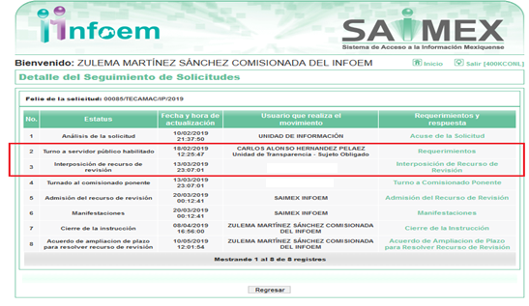
TERCERO. Del recurso de revisión.
Inconforme con la falta de respuesta notificada por El Sujeto Obligado, El Recurrente interpuso el recurso de revisión, en fecha trece de marzo del presente, el cual fue registrado en el sistema electrónico con el expediente número 01600/INFOEM/IP/RR/2019, en el cual arguye las siguientes manifestaciones:
Acto Impugnado:
“UNA VEZ MAS NO ME ENTREGAN LA INFORMACIÒN SOLICITADA, YA ES MOMENTO QUE SANCIONEN AL SERVIDOR PUBLICO QUE VIOLENTA MIS DERECHOS DE ACCESO A INFORMACIÒN PÙBLICA” [Sic]
Razones o Motivos de Inconformidad:
“UNA VEZ MAS NO ME ENTREGAN LA INFORMACIÒN SOLICITADA, YA ES MOMENTO QUE SANCIONEN AL SERVIDOR PUBLICO QUE VIOLENTA MIS DERECHOS DE ACCESO A INFORMACIÒN PÙBLICA” [Sic]

CUARTO. Del turno del recurso de revisión.
Medio de impugnación que le fue turnado a la Comisionada Zulema Martínez Sánchez, por medio del sistema electrónico en términos del arábigo 185 fracción I de la Ley de Transparencia y Acceso a la información Pública del Estado de México y Municipios, del cual recayó acuerdo de admisión en fecha veinte de marzo de los corrientes, determinándose en él, un plazo de siete días para que las partes manifestaran lo que a su derecho corresponda en términos del numeral ya citado.

QUINTO. De la etapa de instrucción.
Así, una vez transcurrido el término legal referido, se advierte que El Sujeto Obligado, fue omiso en presentar su informe justificado. asimismo, El Recurrente fue omiso en rendir pruebas, alegatos o manifestación alguna. Por lo cual se decretó el cierre de instrucción con fecha ocho de abril de los corrientes, en términos del artículo 185 Fracción VI de la Ley de Transparencia y Acceso a la Información Pública del Estado de México y Municipios, iniciando el término legal para dictar resolución definitiva del asunto.
Así, en fecha diez de mayo del año en curso, se amplió plazo para dictar resolución, en términos del artículo 181 de la Ley de Transparencia y Acceso a la Información del Estado de México y Municipios.

C O N S I D E R A N D O
PRIMERO. De la competencia.
Este Instituto de Transparencia, Acceso a la Información Pública y Protección de Datos Personales del Estado de México, es competente para conocer y resolver el presente recurso de revisión interpuesto por El Recurrente conforme a lo dispuesto en los artículos 6, apartado A, fracción IV de la Constitución Política de los Estados Unidos Mexicanos, 5, párrafos vigésimo, vigésimo primero y vigésimo segundo fracción IV de la Constitución Política del Estado Libre y Soberano de México, 1, 2 fracción II, 13, 29, 36 fracciones II y III, 176, 178, 179 fracción I, 181 párrafo tercero, 182, 185, 188 y 194 de la Ley de Transparencia y Acceso a la Información Pública del Estado de México y Municipios, 9 fracciones I, XXIV, 11 y 14 fracción I del Reglamento Interior del Instituto de Transparencia, Acceso a la Información Pública y Protección de Datos Personales del Estado de México.

SEGUNDO. Sobre los alcances del recurso de revisión.
Derivado de la impugnación realizada, es preciso e importante señalar que el recurso de revisión inmerso en la Ley de Transparencia vigente en la entidad, tiene el fin y alcance que señalan los numerales 176, 179, 181 párrafo cuarto, 194 y 195 y demás aplicables de la Ley de Transparencia y Acceso a la Información Pública del Estado de México y Municipios vigente, el cual será analizado conforme a las actuaciones que obren en el expediente electrónico, con la finalidad de reparar cualquier posible afectación al derecho de acceso a la información pública y garantizando el principio rector de máxima publicidad.

TERCERO. De las causas de improcedencia.
El estudio de las causas de improcedencia que se hagan valer por las partes o que se advierta de oficio por este Resolutor debe ser objeto de análisis previo al estudio de fondo del asunto ya que el estudio de los supuestos procesales sobre el inicio o trámite de un proceso genera eficacia jurídica de las resoluciones, más aún que se trata de una figura procesal adoptada en la ley de la materia la cual impide su estudio y resolución cuando una vez admitido el recurso de revisión se advierta una causa de improcedencia que permita sobreseer el recurso de revisión sin estudiar el fondo del asunto; circunstancias anteriores que no son incompatibles con el derecho de acceso a la justicia, ya que éste no se coarta por regular causas de improcedencia y sobreseimiento con tales fines. Resultando aplicable la tesis aislada con número de registro 2000365, la cual dispone a la literalidad:
Época: Décima
Registro: 2000365
Tipo de tesis: Tesis Aislada
Fuente: Semanario Judicial de la Federación y su Gaceta
Libro VI, Marzo de 2012, Tomo 2
Materia (s): Constitucional
Tesis: XVI. 1o.A.T. 2 K
Página: 1167
“IMPROCEDENCIA Y SOBRESEIMIENTO EN EL JUICIO DE AMPARO. LAS CAUSAS PREVISTAS EN LOS ARTÍCULOS 73 Y 74 DE LA LEY DE LA MATERIA, RESPECTIVAMENTE, NO SON INCOMPATIBLES CON EL ARTÍCULO 25.1 DE LA CONVENCIÓN AMERICANA SOBRE DERECHOS HUMANOS.
Del examen de compatibilidad de los artículos 73 y 74 de la Ley de Amparo con el artículo 25.1 de la Convención Americana sobre Derechos Humanos no se advierte que el derecho interno desatienda los estándares que pretenden proteger los derechos humanos en dicho tratado, por regular causas de improcedencia y sobreseimiento que impiden abordar el estudio de fondo del asunto en el juicio de amparo, en virtud de que el propósito de condicionar el acceso a los tribunales para evitar un sobrecargo de casos sin mérito, es en sí legítimo, por lo que esa compatibilidad, en cuanto a los requisitos para la admisibilidad de los recursos dependerá, en principio, de los siguientes criterios: no pueden ser irracionales ni de tal naturaleza que despojen al derecho de su esencia, ni discriminatorios y, en el caso, la razonabilidad de esas causas se justifica por la viabilidad de que una eventual sentencia concesoria tenga un ámbito de protección concreto y no entre en conflicto con el orden jurídico, no son de tal naturaleza que despojen al derecho de su esencia ni tampoco son discriminatorias, pues no existe alguna condicionante para su aplicabilidad, en función de cuestiones personales o particulares del quejoso. Por tanto, las indicadas causas de improcedencia y sobreseimiento no son incompatibles con el citado precepto 25.1, pues no impiden decidir sencilla, rápida y efectivamente sobre los derechos fundamentales reclamados como violados dentro del juicio de garantías.
PRIMER TRIBUNAL COLEGIADO EN MATERIAS ADMINISTRATIVA Y DE TRABAJO DEL DÉCIMO SEXTO CIRCUITO.
Amparo en revisión 443/2011. Marcos Adán Uribe Bañales. 28 de octubre de 2011. Unanimidad de votos. Ponente: Jesús de Ávila Huerta. Secretario: Rogelio Zamora Menchaca.
Amparo en revisión 526/2011. Juan Valencia Fernández. 4 de noviembre de 2011. Unanimidad de votos. Ponente: Ariel Alberto Rojas Caballero. Secretaria: Silvia Vidal Vidal.

Por lo que una vez que se analizó el expediente en estudio se cae en la cuenta de que no se actualiza ninguna de las causales contempladas en el numeral 191 de la Ley de Transparencia y Acceso a la Información Pública del Estado de México y Municipios, dispositivo normativo que señala a la literalidad:
“Artículo 191. El recurso será desechado por improcedente cuando:
I. Sea extemporáneo por haber transcurrido el plazo establecido en la presente Ley, a partir de la respuesta;
II. Se esté tramitando ante el Poder Judicial de la Federación algún recurso o medio de defensa interpuesto por el recurrente;
III. No actualice alguno de los supuestos previstos en la presente Ley;
IV. No se haya desahogado la prevención en los términos establecidos en la presente Ley;
V. Se impugne la veracidad de la información proporcionada;
VI. Se trate de una consulta, o trámite en específico; y
VII. El recurrente amplíe su solicitud en el recurso de revisión, únicamente respecto de los nuevos contenidos.” [Sic]

Ya que no fue interpuesto de forma extemporánea, no se está tramitando ante el Poder Judicial Federal, no es una consulta, o trámite en específico, ni tampoco se advierte que el recurrente amplíe su solicitud en el recurso de revisión.

- Cuestiones de previo y especial pronunciamiento.

Aunado a los anterior tenemos algunas cuestiones de previo y especial pronunciamiento, antes de entrar al estudio del fondo del asunto y es necesario referir, que si bien el recurso de mérito es procedente al haber sido admitido como ha quedado descrito en el apartado de antecedentes, no menos cierto es que en el acuerdo de admisión no se hace mención al nombre del Recurrente, por lo que en este punto se tiene por satisfecho, ya que el artículo 180 de la Ley de Transparencia y Acceso a la Información Pública del Estado de México y Municipios último párrafo, prevé que no es requisito indispensable contener el nombre cuando se hace la impugnación de manera electrónica, ello porque no se advierte nombre en específico sino xxxxxxx xxxx xxxx, del cual no se colige que corresponda al nombre de una persona.

Esta Ponencia considera importante abordar el análisis de los requisitos de procedibilidad de los recursos de revisión, así el artículo 180 de la Ley de Transparencia y Acceso a la Información Pública del Estado de México y Municipios, que establece lo siguiente:
“Artículo 180. El recurso de revisión contendrá:
I. El sujeto obligado ante la cual se presentó la solicitud;
II. El nombre del solicitante que recurre o de su representante y, en su caso, del tercero interesado, así como la dirección o medio que señale para recibir notificaciones;
(…)” [Sic]

En principio, de una interpretación del artículo transcrito se observan los requisitos que deberán contener los recursos de revisión; sobre el particular, de la revisión del expediente electrónico del SAIMEX se desprende que el solicitante y ahora Recurrente, en ejercicio de su derecho de acceso a la información pública, no proporcionó un nombre para que sea identificado, ya que indicó en el apartado de “DATOS DEL SOLICITANTE”, el nombre de xxxxxxx xxxx xxxx; por lo que no tiene certeza sobre su identidad, lo que en estricto sentido, no se colmarían los requisitos establecidos en el citado artículo 180 de la Ley de Transparencia.

No obstante lo anterior, debe destacarse que el artículo 15 de Ley de Transparencia y Acceso a la Información Pública del Estado de México y Municipios prevé que, toda persona tendrá acceso a la información sin necesidad de acreditar interés alguno o justificar su utilización, de lo que se infiere que para el ejercicio del derecho de acceso a la información pública, el nombre no es un requisito sine qua non que los particulares y, en su caso, los recurrentes deban señalar, por el contrario la Ley de Transparencia prevé en su artículo 155, párrafo segundo la posibilidad de que las solicitudes de información sean anónimas, con nombre incompleto o seudónimo.

Por lo que el derecho humano de acceso a la información pública se reitera que toda persona, sin necesidad de acreditar interés alguno o justificar su utilización, deberá tener acceso a la información pública, es decir, dicho derecho fundamental exime a quien lo ejerce, de acreditar su legitimación en la causa o su interés en el asunto, lo que permite la posibilidad de que inclusive, la solicitud de acceso a la información pueda ser anónima o no contener un nombre que identifique al solicitante o que permita tener certeza sobre su identidad.
En este sentido, al no existir causas de improcedencia invocadas por las partes ni advertidas de oficio, este Órgano Garante de la Transparencia se avoca al análisis del fondo del asunto que nos ocupa.

CUARTO. Estudio y resolución del asunto
El análisis del presente recurso, se basará en el contenido íntegro de las actuaciones que obran en el expediente electrónico, para así estar en posibilidad este Órgano Colegiado de dictar el fallo correspondiente conforme a derecho, tomando en consideración los elementos aportados por las partes y respetando en todo momento al principio de máxima publicidad consagrado en nuestra Constitución Federal, Local y demás leyes aplicables en la materia, así como en los tratados internacionales en los que el Estado Mexicano sea parte, en concordancia con el párrafo tercero del artículo 1 de la Constitución Federal y el diverso 8 de la Ley de Transparencia local.
En un primer plano es necesario retomar y delimitar los requerimientos del ahora Recurrente, los cuales señalan a la literalidad:
“ACTA DEL COMITÉ DE TRANSPARENCIA EN DONDE APRUEBEN COMO RESERVADA LA INFORMACIÓN DE LOS SERVIDORES PÚBLICOS QUE NO LES LIQUIDARON Y QUE TRABAJABAN DESDE ADMINISTRACIONES PASADAS, YA QUE LA PRESIDENTA EN UNA JUNTA DE CABILDO ANUNCIO QUE ERA" INFORMACIÓN RESERVADA", Y ELLA NO TIENE LA FACULTAD DE DECLARARLA RESERVADA, YA QUE TIENEN UN ORGANO COLEGIADO QUE DEBE HACER TODO LO QUE MARCA LA LEY, SOLICITO EL ACTA DE ESTE ORGANO COLEGIADO Y LA PRUEBA DE DAÑO QUE MARCA LA LEY. YA QUE AL PARECER LOS ABOGADOS QUE RODEAN A LA PRESIDENTA IGNORAN A TODAS LUCES LEYES Y PROCEDIMIENTOS, NO ME EXTRAÑA EL RUMOR DE LA RENUNCIA DEL SECRETARIO DEL AYUNTAMIENTO Y DE OTROS TANTOS MAS.” [Sic]

En este tenor, al referirnos a los actos impugnados por El Recurrente, concatenado con los motivos o razones de inconformidad emitidos, se distingue que se adolece, de forma toral, de la falta de respuesta a la solicitud de acceso a la información pública, actualizando con ello lo establecido en la fracción VII del artículo 179 de la Ley de Transparencia y Acceso a la Información Pública del Estado de México y Municipios, el cual a la letra reza:
“Artículo 179. El recurso de revisión es un medio de protección que la Ley otorga a los particulares, para hacer valer su derecho de acceso a la información pública, y procederá en contra de las siguientes causas:
VII. La falta de respuesta a una solicitud de acceso a la información
(…)” [Sic]

Bajo estas líneas argumentativas, resulta evidente que las razones o motivos de inconformidad hechos valer por El Recurrente, resultan fundados y procedentes, en virtud de que como consta en el expediente electrónico del SAIMEX, se acredita que El Sujeto Obligado fue omiso en responder la solicitud de información hecha por El Recurrente, por ello se ordena dar vista al Titular de la Contraloría Interna y Órgano de Control y Vigilancia de este Instituto, de conformidad con el artículo 190 de la Ley de Transparencia y Acceso a la Información Pública del Estado de México y Municipios, a efecto de que determine lo conducente.
A mayor abundamiento, vale la pena mencionar que El Sujeto Obligado fue omiso en rendir su informe justificado, por su parte, El Recurrente no rindió pruebas, alegatos o manifestación alguna, en términos del artículo 185, fracción VI de la Ley de Transparencia y Acceso a la Información Pública del Estado de México y Municipios.
Una vez sentado lo anterior, resulta preciso señalar que El Sujeto Obligado se encuentra invariablemente constreñido a integrar un Comité de Transparencia, colegiado e integrado por tres miembros:
- Titular de la Unidad de Transparencia
- Responsable de área coordinadora de archivos o equivalente
- Titular del órgano de control interno o equivalente.

Dicho órgano colegiado funge como la máxima autoridad al interior del Sujeto Obligado, adoptando resoluciones por mayoría de votos, reuniéndose de manera ordinaria o extraordinaria previa convocatoria, y ejerciendo un amplio catalogo de facultades previsto en el artículo 49 de la Ley de Transparencia y Acceso a la Información Pública del Estado de México y Municipios, normatividad invocada cuyo contenido literal es el siguiente:
“Artículo 49. Los Comités de Transparencia tendrán las siguientes atribuciones:
I. Instituir, coordinar y supervisar en términos de las disposiciones aplicables, las acciones, medidas y procedimientos que coadyuven a asegurar una mayor eficacia en la gestión y atención de las solicitudes en materia de acceso a la información;
II. Confirmar, modificar o revocar las determinaciones que en materia de ampliación del plazo de respuesta, clasificación de la información y declaración de inexistencia o de incompetencia realicen los titulares de las áreas de los sujetos obligados;
III. Ordenar, en su caso a las áreas competentes que generen la información que derivado de sus facultades, competencias y funciones deban tener en posesión o que previa acreditación de la imposibilidad de su generación, exponga, de forma fundada y motivada las razones por las cuales, en el caso particular, no ejercieron dichas facultades, competencias o funciones;
IV. Establecer políticas para facilitar la obtención y entrega de información en las solicitudes que permita el adecuado ejercicio del derecho de acceso a la información;
V. Promover la capacitación y actualización de los servidores públicos o integrantes adscritos a las unidades de transparencia;
VI. Establecer programas de capacitación en materia de transparencia, acceso a la información, accesibilidad y protección de datos personales, para todos los servidores públicos o integrantes del sujeto obligado;
VII. Solicitar y autorizar la ampliación del plazo de reserva de la información a que se refiere esta Ley;
VIII. Aprobar, modificar o revocar la clasificación de la información;
IX. Supervisar la aplicación de los lineamientos en materia de acceso a la información pública para el manejo, mantenimiento y seguridad de los datos personales, así como de los criterios de clasificación expedidos por el Instituto;
X. Elaborar un programa para facilitar la sistematización y actualización de la información, mismo que deberá remitirse al Instituto dentro de los primeros veinte días de cada año;
XI. Recabar y enviar al Instituto, de conformidad con los lineamientos que éste expida, los datos necesarios para la elaboración del informe anual;
XII. Emitir las resoluciones que correspondan para la atención de las solicitudes de información;
XIII. Dictaminar las declaratorias de inexistencia de la información que les remitan las unidades administrativas y resolver en consecuencia;
XIV. Supervisar el registro y actualización de las solicitudes de acceso a la información, así como sus trámites, costos y resultados;
XV. Fomentar la cultura de transparencia;
XVI. Supervisar el cumplimiento de criterios y lineamientos en materia de información clasificada;
XVII. Vigilar el cumplimiento de las resoluciones y recomendaciones que emita el Instituto; y
XVIII. Las demás que se desprendan de la presente Ley y las disposiciones jurídicas aplicables, que faciliten el acceso a la información” [Sic]

De la normatividad previamente plasmada se desprende que una de las funciones medulares de los comités de transparencia es la clasificación de la información, entendiéndose por ésta, como el proceso mediante el cual El Sujeto Obligado determina que la información en su poder actualiza alguno de los supuestos de reserva o confidencialidad, facultad que podrá ser ejercida ante tres escenarios:
- Se reciba una solicitud de acceso a la información.
- Se determine mediante resolución de autoridad competente.
- Se generen versiones públicas para dar cumplimiento a las obligaciones de transparencia.

A mayor abundamiento, en alusión a la información susceptible de ser clasificada como reservada es óbice mencionar que la Ley de Transparencia local contempla de manera enunciativa y limitativa las causales de procedencia, sirve de sustento el artículo 140, dispositivo jurídico que señala a la literalidad:
“Artículo 140. El acceso a la información pública será restringido excepcionalmente, cuando por razones de interés público, ésta sea clasificada como reservada, conforme a los criterios siguientes:
I. Comprometa la seguridad pública y cuente con un propósito genuino y un efecto demostrable;
II. Pueda menoscabar la conducción de las negociaciones y relaciones internacionales;
III. Se entregue a la Entidad expresamente con ese carácter o el de confidencialidad por otro u otros sujetos de derecho internacional, excepto cuando se trate de violaciones graves de derechos humanos o delitos de lesa humanidad de conformidad con el derecho internacional;
IV. Ponga en riesgo la vida, la seguridad o la salud de una persona física;
V. Aquella cuya divulgación obstruya o pueda causar un serio perjuicio a:
1. Las actividades de fiscalización, verificación, inspección, comprobación y auditoría sobre el cumplimiento de las Leyes; o
2. La recaudación de las contribuciones.
VI. Pueda causar daño u obstruya la prevención o persecución de los delitos, altere el proceso de investigación de las carpetas de investigación, afecte o vulnere la conducción o los derechos del debido proceso en los procedimientos judiciales o administrativos, incluidos los de quejas, denuncias, inconformidades, responsabilidades administrativas y resarcitorias en tanto no hayan quedado firmes o afecte la administración de justicia o la seguridad de un denunciante, querellante o testigo, así como sus familias, en los términos de las disposiciones jurídicas aplicables;
VII. La que contengan las opiniones, recomendaciones o puntos de vista que formen parte del proceso deliberativo de los servidores públicos, hasta en tanto sea adoptada la decisión definitiva, la cual deberá estar documentada;
VIII. Vulnere la conducción de los expedientes judiciales o de los procedimientos administrativos seguidos en forma de juicio, en tanto no hayan quedado firmes;
IX. Se encuentre contenida dentro de las investigaciones de hechos que la Ley señale como delitos y se tramiten ante el Ministerio Público;
X. El daño que pueda producirse con la publicación de la información sea mayor que el interés público de conocer la información de referencia, siempre que esté directamente relacionado con procesos o procedimientos administrativos o judiciales que no hayan quedado firmes;
Cuando se trate de información sobre estudios y proyectos cuya divulgación pueda causar daños al interés del Estado o suponga un riesgo para su realización, siempre que esté directamente relacionado con procesos o procedimientos administrativos o judiciales que no hayan quedado firmes; y
XI. Las que por disposición expresa de una ley tengan tal carácter, siempre que sean acordes con las bases, principios y disposiciones establecidos en esta Ley y no la contravengan; así como las previstas en tratados internacionales.” [Sic]

Bajo estas líneas argumentativas, en referencia a “aprueben como reservada la información de los servidores públicos que no les liquidaron y que trabajaban desde administraciones pasadas”, se advierte que a toda luz que se trata de un conflicto que tiene su origen en la rescisión de la relación laboral.
A mayor abundamiento, resulta preciso señalar que la rescisión laboral permite finalizar la relación jurídica de supra a subordinación con el patrón, por otra parte, la Ley del Trabajo de los Servidores Públicos del Estado y Municipios contempla diversas causales de procedencia de la rescisión laboral sin responsabilidad para las instituciones públicas o sin responsabilidad para los servidores públicos. Asimismo, el ordenamiento jurídico en cita contempla la posibilidad de que ante una terminación de la relación laboral, los servidores públicos puedan solicitar ante la autoridad competente, que se le reinstale en el trabajo que desempeñaba o que en su defecto, se le indemnice.
Bajo esta perspectiva, se desprende que los conflictos laborales referidos en la solicitud de información 00085/TECAMAC/IP/2019, estriban en información susceptible de ser clasificada como reservada, al actualizar la fracción VIII de la Ley de Transparencia y Acceso a la Información Pública del Estado de México y Municipios.
Por otra parte, en referencia a la clasificación de información como información reservada resulta preciso señalar que las leyes en la materia, en términos generales, disponen que para proceder a realizar la reserva de la información, no basta que la información se refiera a alguno de los supuestos que enmarque, en el caso concreto, el artículo 140 de nuestra Ley de Transparencia, que ya fue insertado en líneas anteriores; sino que es necesario, que la autoridad demuestre que la divulgación de la información en el caso concreto, puede causar un daño al interés público protegido.

Dicha valoración, debe realizarse a través de lo que se conoce como la llamada “prueba de daño”, que consiste en exponer los argumentos y razones, basados en elementos objetivos o verificables, a partir de los cuales se derive que la divulgación de información, en particular, puede afectar, poner en riesgo o dañar el interés protegido. Asimismo, ésta no debe basarse en meras especulaciones o suposiciones, sino en elementos objetivos que deban evaluar que existe un riego actual e inminente.

En tal virtud, conforme al artículo 49, fracción VIII, nuestra Ley de Transparencia, los Comités de Transparencia, tienen la atribución de aprobar, modificar o revocar la clasificación de la información, mientras que, el artículo 128 de la misma Ley, indica que, en los casos en que se niegue el acceso a la información, por actualizarse alguno de los supuestos de clasificación, el Comité de Transparencia, deberá confirmar, modificar o revocar la decisión, que para motivar la clasificación de la información y la ampliación del plazo de reserva, se deberán de señalar las razones, motivos o circunstancias especiales que llevaron al Sujeto Obligado a concluir que el caso particular se ajusta al supuesto previsto por la norma legal invocada como fundamento; siendo que, además, El Sujeto Obligado debe, en todo momento, aplicar una prueba de daño.

Dicho lo anterior, es necesario definir a la prueba de daño como la responsabilidad de los sujetos obligados de demostrar de manera fundada y motivada, que la divulgación de la información lesiona el intereses debidamente protegido por la Ley, y que el menoscabo o daño que puede producirse con la publicidad de la información es mayor, que el interés de conocerla, por lo que debe clasificarse como reservada.

De este modo, para clasificar la información, se debe de atender a lo dispuesto por la normativa y aplicar, de manera estricta, las excepciones del derecho de acceso a la información y sólo podrán invocarlas cuando acrediten su procedencia, debiendo clasificar la información en el momento en que:

- Se reciba una solicitud de acceso a la información.
- Se determine mediante resolución de autoridad competente.
- Se generen versiones públicas para dar cumplimiento a las obligaciones de transparencia previstas en la Ley.

Situación que se robustece con el artículo 141 de la misma Ley, que señala que las causales de reserva previstas, se deberán fundar y motivar, a través de la aplicación de la prueba de daño.

Igualmente, la clasificación de la información debe estar sustentada en el Acuerdo de Clasificación correspondiente, en el que, de manera fundada y motivada, se establezcan las hipótesis normativas aplicables al caso concreto y se analice la prueba del daño que prevé el artículo 129 de la Ley de Transparencia de mérito, para lo cual, los sujetos obligados deberán considerar lo siguiente:

- La divulgación de la información representa un riesgo real, demostrable e identificable del perjuicio significativo al interés público o a la seguridad pública;
- El riesgo de perjuicio que supondría la divulgación supera el interés público general de que se difunda; y
- La limitación se adecua al principio de proporcionalidad y representa el medio menos restrictivo disponible para evitar el perjuicio.

De tal manera, las limitaciones al acceso a la información deben sustentarse en una adecuada clasificación que debe distinguir y tomar en cuenta qué información puede generar un daño desproporcionado o innecesario a valores jurídicamente protegidos; tal y como lo dispone la siguiente tesis:
“INFORMACIÓN RESERVADA. APLICACIÓN DE LA "PRUEBA DE DAÑO E INTERÉS PÚBLICO" PARA DETERMINAR LO ADECUADO DE LA APORTADA CON ESA CLASIFICACIÓN EN EL JUICIO DE AMPARO POR LA AUTORIDAD RESPONSABLE, A EFECTO DE HACER VIABLE LA DEFENSA EFECTIVA DEL QUEJOSO.
Una adecuada clasificación de la información pública debe tomar en cuenta y distinguir, en el contexto general de un documento, cuál es la específica y precisa, cuya divulgación puede generar un daño desproporcionado o innecesario a valores jurídicamente protegidos, lo cual debe evitarse, en la medida de lo posible, frente a aquella que debe ser accesible al quejoso en el amparo para hacer viable su defensa efectiva y cuestionar violaciones a derechos fundamentales, lo que implica un interés público en abrir o desclasificar la información necesaria para ese efecto, cuando la autoridad responsable que la aporta al juicio la clasifica como reservada. Por tanto, es necesario distinguir esas diferencias y formular una idónea y adecuada clasificación de la información, generando así una regla individualizada y pertinente para el caso, a través de aplicar la "prueba de daño e interés público" ex officio, con el propósito de obtener una versión que sea pública para la parte interesada.” [Sic]

Prueba de daño, que cobra relevancia puesto que sí ésta no arroja resultados contundentes sobre un posible peligro, deberá de publicarse la información.

Siendo que, los Sujetos Obligados deben aplicar de manera restrictiva y limitada, las excepciones al derecho de acceso a la información, sin ampliar las excepciones y supuestos de reserva previstos en la Ley General de Transparencia y Acceso a la Información Pública o la Ley local, aduciendo analogía o mayoría de razón.

Asimismo, los Sujetos Obligados no pueden emitir acuerdos de carácter general o particular que clasifiquen documentos o información como reservada, ya que dicha clasificación, debe estar acorde con la actualización de los supuestos definidos; resaltándose, además, que la clasificación de la información se debe realizar conforme a un análisis caso por caso, mediante la aplicación de la enunciada prueba de daño.

De este modo, es necesario que la autoridad, al aplicar la prueba de daño, distinga entre los supuestos por los cuales puede invocar la reserva de la información y cuáles de manera clara y específica, son los que le atañen a la información que se solicite; situación que le hará permisible distinguir diferencias y formular una idónea y adecuada clasificación de la información, generando así, una regla individualizada y pertinente para el caso, a través de la aplicación de dicha prueba.

Aunado a lo anterior, se tiene que, para realizar la clasificación de la información se debe:

- Fundar: señalando el artículo, fracción, inciso, párrafo o numeral de la Ley o tratado internacional suscrito por el Estado mexicano que expresamente le otorgue el carácter de reservada.
- Motivar: señalando las razones o circunstancias especiales que lo llevaron a concluir que el caso particular se ajusta al supuesto previsto por la norma legal invocada como fundamento.

Siendo que, en el caso específico de la reserva, la motivación de la clasificación, también deberá comprender las circunstancias que justifican el establecimiento de determinado plazo de reserva.

En otras palabras, para clasificar la información como reservada, los acuerdos deben estar debidamente fundados y motivados, exponiendo los hechos relevantes para decidir, citando la norma habilitante y un argumento mínimo pero suficiente para acreditar el razonamiento realizado. Sirve de sustento a lo anterior, la Tesis jurisprudencial número I.4º.A. J/43, publicada en el Semanario Judicial de la Federación y su Gaceta, bajo el número de registro 175,082; que a la letra dice:

“FUNDAMENTACIÓN Y MOTIVACIÓN. EL ASPECTO FORMAL DE LA GARANTÍA Y SU FINALIDAD SE TRADUCEN EN EXPLICAR, JUSTIFICAR, POSIBILITAR LA DEFENSA Y COMUNICAR LA DECISIÓN.
El contenido formal de la garantía de legalidad prevista en el artículo 16 constitucional relativa a la fundamentación y motivación tiene como propósito primordial y ratio que el justiciable conozca el "para qué" de la conducta de la autoridad, lo que se traduce en darle a conocer en detalle y de manera completa la esencia de todas las circunstancias y condiciones que determinaron el acto de voluntad, de manera que sea evidente y muy claro para el afectado poder cuestionar y controvertir el mérito de la decisión, permitiéndole una real y auténtica defensa. Por tanto, no basta que el acto de autoridad apenas observe una motivación pro forma pero de una manera incongruente, insuficiente o imprecisa, que impida la finalidad del conocimiento, comprobación y defensa pertinente, ni es válido exigirle una amplitud o abundancia superflua, pues es suficiente la expresión de lo estrictamente necesario para explicar, justificar y posibilitar la defensa, así como para comunicar la decisión a efecto de que se considere debidamente fundado y motivado, exponiendo los hechos relevantes para decidir, citando la norma habilitante y un argumento mínimo pero suficiente para acreditar el razonamiento del que se deduzca la relación de pertenencia lógica de los hechos al derecho invocado, que es la subsunción.” [Sic]

Finalmente, no resulta desapercibido para este Órgano Resolutor que los acuerdos de clasificación de información reservada emitidos por El Sujeto Obligado invariablemente deben de cumplir con otras formalidades, tal es el caso de las firmas, concebido como un elemento de expresión de la voluntad de los integrantes del Comité de Transparencia del Sujeto Obligado.
Una vez sentado lo anterior, resulta oportuno traer a colación los artículos 24, fracción XII y 92 fracción XLII de la Ley de Transparencia y Acceso a la Información Pública del Estado de México y Municipios:
“Artículo 24. Para el cumplimiento de los objetivos de esta Ley, los sujetos obligados deberán cumplir con las siguientes obligaciones, según corresponda, de acuerdo a su naturaleza:
(…)
XII. Publicar y mantener actualizada la información relativa a las obligaciones generales de transparencia previstas en la presente Ley o determinadas así por el Instituto, y en general aquella que sea de interés público;
Artículo 92. Los sujetos obligados deberán poner a disposición del público de manera permanente y actualizada de forma sencilla, precisa y entendible, en los respectivos medios electrónicos, de acuerdo con sus facultades, atribuciones, funciones u objeto social, según corresponda, la información, por lo menos, de los temas, documentos y políticas que a continuación se señalan:
(…)
XLIII. Las actas y resoluciones del Comité de Transparencia de los sujetos obligados;”

De la normatividad previamente plasmada se desprende que la esfera competencial del Sujeto Obligado lo constriñe a publicar y mantener actualizada diversa información en su portal IPOMEX, englobando lo relativo a las actas y resoluciones del Comité de Transparencia.
Robustece lo anterior la tabla de aplicabilidad del Sujeto Obligado, disponible en la siguiente liga electrónica: https://www.infoem.org.mx/src/htm/ayuntamientos_ta2018.html
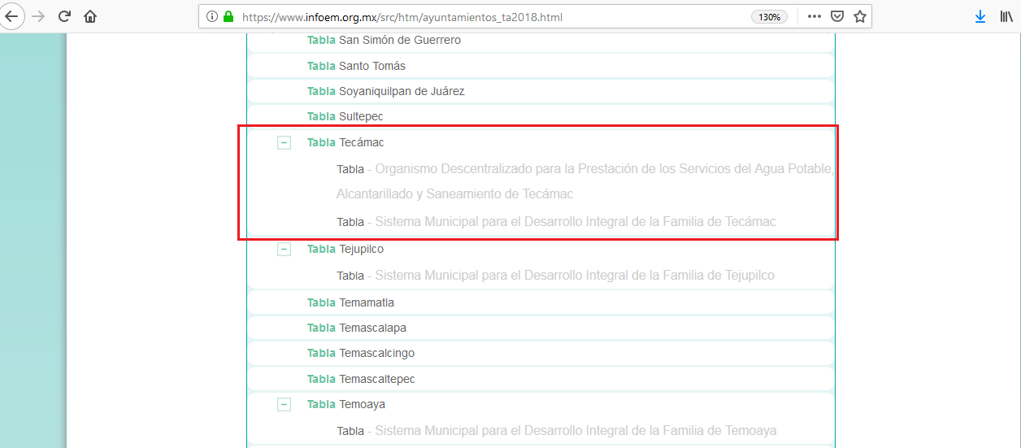
Sirven de sustento las siguientes imágenes ilustrativas:
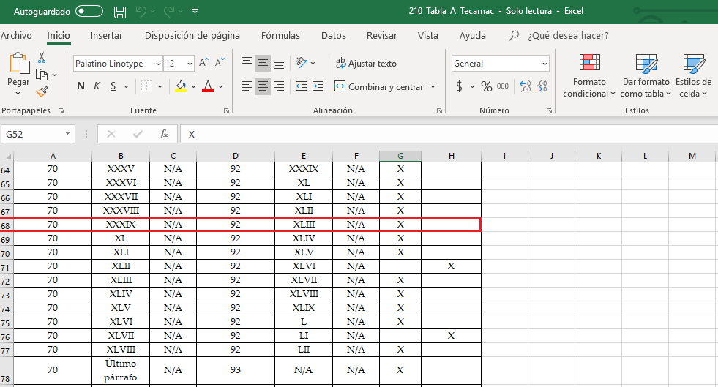
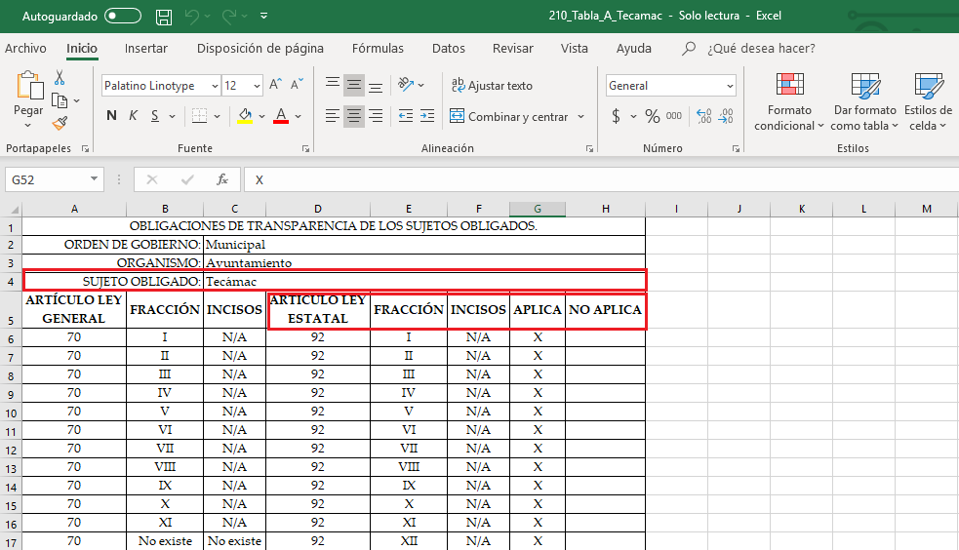
Bajo estas líneas argumentativas, este Órgano Garante invariablemente arriba a la conclusión de que las actas del Comité de Transparencia son de alcance e interés público y abonan a la transparencia y a la rendición de cuentas. No obstante lo anterior, ante la falta de certeza de que la información requerida mediante la solicitud de información obre en los archivos del Sujeto Obligado, de no haberse generado, poseído o administrado bastara que con se haga del conocimiento del Recurrente al momento de dar cumplimiento a la presente resolución.
En mérito de lo expuesto en líneas anteriores, resultan fundados los motivos y/o razones de inconformidad hechos valer por El Recurrente, por ello con fundamento en la primera hipótesis de la fracción IV del artículo 186 de la Ley de Transparencia y Acceso a la Información Pública del Estado de México y Municipios, se ordena dar respuesta a la solicitud de información número 00085/TECAMAC/IP/2019, en términos del considerando CUARTO.
Por lo antes expuesto y fundado es de resolverse y;

S E R E S U E L V E

PRIMERO. Resultan fundadas las razones o motivos de inconformidad hechos valer por EL RECURRENTE, en términos del considerando CUARTO de la presente resolución.

SEGUNDO. Se ORDENA al SUJETO OBLIGADO, atienda la solicitud de información número 00085/TECAMAC/IP/2019, y en términos del considerando CUARTO de la presente resolución haga entrega al RECURRENTE, a través del SAIMEX de lo siguiente:

- Acta del Comité de Transparencia en donde se aprobó la clasificación como información reservada de las documentales que reflejen los conflictos de naturaleza laboral descritos en la solicitud de información.
Para el caso de no contar con la información referida en el numeral 1, bastará con que lo haga del conocimiento del Recurrente, al momento de dar cumplimiento a la presente resolución.

TERCERO. Notifíquese al Titular de la Unidad de Transparencia del SUJETO OBLIGADO, para que conforme a los artículos 186 último párrafo y 189 párrafo segundo de la Ley de Transparencia y Acceso a la Información Pública del Estado de México y Municipios, dé cumplimiento a lo ordenado dentro del plazo de diez días hábiles, debiendo informar a este Instituto en un plazo de tres días hábiles siguientes sobre el cumplimiento dado a la presente resolución.

CUARTO. Notifíquese la presente resolución al RECURRENTE a través del Sistema de Acceso a la Información Mexiquense (SAIMEX).
QUINTO. Se hace del conocimiento del RECURRENTE que, de conformidad con lo establecido en el artículo 196 de la Ley de Transparencia y Acceso a la Información Pública del Estado de México y Municipios, en caso de que considere que la resolución le cause algún perjuicio podrá impugnarla vía juicio de amparo en los términos de las leyes aplicables.

SEXTO. Gírese oficio al Contralor Interno y Titular del Órgano de Control y Vigilancia de este Instituto con la finalidad de que actúe en razón de su competencia, en términos de lo dispuesto en el Considerando CUARTO de la presente resolución.

ASÍ LO RESUELVE, POR UNANIMIDAD DE VOTOS DE LOS PRESENTES EL PLENO DEL INSTITUTO DE TRANSPARENCIA, ACCESO A LA INFORMACIÓN PÚBLICA Y PROTECCIÓN DE DATOS PERSONALES DEL ESTADO DE MÉXICO Y MUNICIPIOS, CONFORMADO POR LOS COMISIONADOS ZULEMA MARTÍNEZ SÁNCHEZ, EVA ABAID YAPUR (AUSENCIA JUSTIFICADA), JOSÉ GUADALUPE LUNA HERNÁNDEZ (VOTO PARTICULAR), JAVIER MARTÍNEZ CRUZ (AUSENTE EN LA VOTACIÓN) Y LUIS GUSTAVO PARRA NORIEGA EN LA VIGÉSIMA SESIÓN ORDINARIA CELEBRADA EL VEINTINUEVE DE MAYO DE DOS MIL DIECINUEVE, ANTE EL SECRETARIO TÉCNICO DEL PLENO, ALEXIS TAPIA RAMÍREZ.

Zulema Martínez Sánchez
Comisionada Presidenta
(Rúbrica).

Eva Abaid Yapur
Comisionada
(Ausencia justificada).

José Guadalupe Luna Hernández
Comisionado
(Rúbrica).

Javier Martínez Cruz
Comisionado
(Ausente en la votación).

Luis Gustavo Parra Noriega
Comisionado
(Rúbrica).

Alexis Tapia Ramírez
Secretario Técnico del Pleno
(Rúbrica).

Esta hoja corresponde a la resolución de fecha veintinueve de mayo de dos mil diecinueve, emitida en el recurso de revisión 01600/INFOEM/IP/RR/2019
OSAM/JCMA.

Artículos 129 y 134, último párrafo de la Ley de Transparencia y Acceso a la Información Pública del Estado de México y Municipios, en relación con los diversos 104 y 108, último párrafo, de la Ley General de Transparencia y Acceso a la Información Pública.
Sergio López Ayllón y Alejandro Posadas. “Las pruebas de Daño e Interés Público en materia de acceso a la información. Una perspectiva comparada” en Derecho comparada de la Información, enero-junio de 2007.
Artículo 3ro, fracción XXXIII, de la Ley de Transparencia y Acceso a la Información Pública del Estado de México y Municipios. De manera análoga, el Lineamiento Segundo fracción XIV, de los Lineamientos Generales en Materia de Clasificación y Desclasificación de la Información, así como para la elaboración de la versiones públicas, definen a la prueba de daño como la argumentación fundada y motivada, que deben realizar los Sujetos Obligados, tendiente a acreditar, que la divulgación de la información lesiona el interés jurídicamente protegido por la norma aplicable y que el daño que puede producirse con la publicidad de la información es mayor que de conocerla.
Artículo 132 de la Ley de Transparencia y Acceso a la Información Pública del Estado de México y Municipios.
Registro, 2, 006,299. I.1o.A.E.3 K (10a.). Tribunales Colegiados de Circuito. Décima Época. Gaceta del Semanario Judicial de la Federación. Libro 5, Abril de 2014, Pág. 1523.
Exposición de Motivos de la Iniciativa con Proyecto de Decreto por el que se expide la Ley General de Transparencia y Acceso a la Información Pública, p.32, consultada en http://www.senado.gob.mx/comisiones/anticorrupcion/docs/transparencia/Iniciativa_LGTAIP.pdf
Artículo 134 de la Ley de Transparencia y Acceso a la Información Pública del Estado de México y Municipios.
Lineamiento Octavo de los Lineamientos General en materia de Clasificación y Desclasificación de la Información, así como para la elaboración de versiones públicas.

